Отчёт по лабораторной работе №11
Отчет
Кичигина Полина Евгеньевна
Содержание

1 Цель работы
Познакомиться с операционной системой Linux. Получить практические навыки работы с редактором Emacs.

2 Выполнение лабораторной работы
- Открыть emacs.(рис. 1)
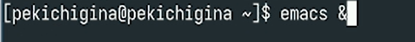
Рис. 1: Открываем emacs
- Создать файл lab07.sh с помощью комбинации Ctrl-x Ctrl-f (C-x C-f).
- Наберите текст
- Сохранить файл с помощью комбинации Ctrl-x Ctrl-s (C-x C-s).
- Проделать с текстом стандартные процедуры редактирования, каждое действие должно осуществляться комбинацией клавиш (рис. 2)
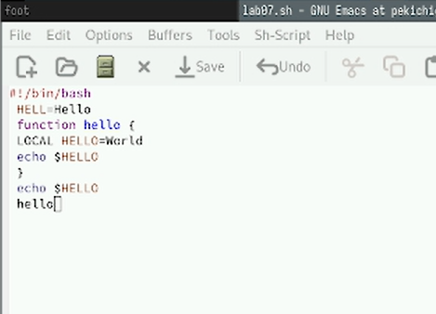
Рис. 2: Проделываем операции с текстом
5.1. Вырезать одной командой целую строку (С-k).
5.2. Вставить эту строку в конец файла (C-y).
5.3. Выделить область текста (C-space).
5.4. Скопировать область в буфер обмена (M-w).
5.5. Вставить область в конец файла.
5.6. Вновь выделить эту область и на этот раз вырезать её (C-w).
5.7. Отмените последнее действие (C-/).
- Научитесь использовать команды по перемещению курсора.
6.1. Переместите курсор в начало строки (C-a).
6.2. Переместите курсор в конец строки (C-e).
6.3. Переместите курсор в начало буфера (M-<).
6.4. Переместите курсор в конец буфера (M->).
- Управление буферами.
7.1. Вывести список активных буферов на экран (C-x C-b).
7.2. Переместитесь во вновь открытое окно (C-x) o со списком открытых буферов и переключитесь на другой буфер.
7.3. Закройте это окно (C-x 0).
7.4. Теперь вновь переключайтесь между буферами, но уже без вывода их списка на экран (C-x b).
- Управление окнами.
8.1. Поделите фрейм на 4 части: разделите фрейм на два окна по вертикали (C-x 3), а затем каждое из этих окон на две части по горизонтали (C-x 2)
8.2. В каждом из четырёх созданных окон откройте новый буфер (файл) и введите несколько строк текста.
- Режим поиска
9.1. Переключитесь в режим поиска (C-s) и найдите несколько слов, присутствующих в тексте (рис. 3)
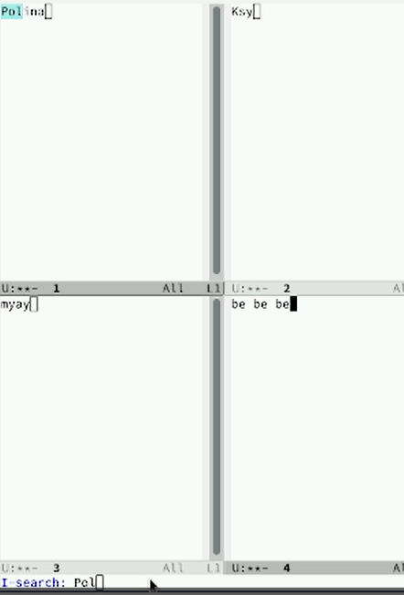
Рис. 3: Ищем слова
9.2. Переключайтесь между результатами поиска, нажимая C-s.
9.3. Выйдите из режима поиска, нажав C-g.
9.4. Перейдите в режим поиска и замены (M-%), введите текст, который следует найти и заменить, нажмите Enter , затем введите текст для замены. После того как будут подсвечены результаты поиска, нажмите ! для подтверждения замены.
9.5. Испробуйте другой режим поиска, нажав M-s o. Объясните, чем он отличается от обычного режима?

3 Выводы
Мы познакомились с операционной системой Linux. Получили практические навыки работы с редактором Emacs.

4 Ответы на контрольные вопросы
- Emacs: Мощный, расширяемый текстовый редактор, интегрированная среда разработки.
- Сложность для новичков: Множество команд, сложная система комбинаций клавиш, Lisp для настройки.
- Буфер и окно: Буфер - область памяти с текстом, окно - область экрана, отображающая буфер.
- Больше 10 буферов в окне? Нет, в одном окне отображается только один буфер. Можно иметь несколько окон, каждое со своим буфером.
- Буферы по умолчанию: scratch, Messages (может быть и другие, в зависимости от версии и настроек).
- Комбинации клавиш: C-c |: C-c Shift-| (или C-c затем | при отпущенном Shift). C-c C-|: C-c C-Shift-| (или C-c C-| при отпущенном Shift).
- Поделить окно: C-x 2 (по горизонтали), C-x 3 (по вертикали).
- Файл настроек: ~/.emacs или ~/.emacs.d/init.el.
- Клавиша: Выполняет команду, связанную с ней. Да, переназначить можно.
- Удобнее (субъективно): Зависит от личных предпочтений. Vi - минималистичный, быстрый, системный. Emacs - мощный, расширяемый, IDE-подобный.

